CENTRO UNIVERSITÁRIO INTERNACIONAL

UNINTER

Alisson Labres, Jhony Lara

**PBL: Gestão de Arquivos**

Curitiba

2017

Alisson Labres, Jhony Lara

**PBL: Gestão de Arquivos**

PBL – parte 2 apresentado como requisito parcial para obtenção de aprovação no Curso de Análise e Desenvolvimento de Sistemas do Centro Universitário Internacional Uninter.

Curitiba

2017

**REQUISITOS FUNCIONAIS**

|  |  |
| --- | --- |
| RF1 – Cadastro de arquivo. | Oculto ( ) |
| **Descrição:** O sistemas deverá cadastrar qualquer formato de arquivo desejado pelo usuário. |  |
| RF1.1 – Formulário de cadastro de arquivo. |  |
| **Descrição:** O sistema deverá obter um formulário para cadastro de arquivos contendo os seguintes campos: Arquivo desejado obtendo nome do arquivo conforme arquivo selecionado, a regional em que o arquivo pertence, a agencia que o arquivo pertence e uma descrição de no máximo 200 caracteres para o arquivo desejado. |  |
| RF1.2 – Cadastro de arquivo desejado somente quando todos os campos forem preenchidos. | Oculto() |
| **Descrição:** O sistema deverá cadastrar o arquivo desejado somente quando todos os campos do formulário de cadastro forem preenchidos corretamente. |  |
| RF1.3 – Mascaras para cadastro de usuário. | Oculto() |
| **Descrição:** O sistema deverá a segurar que o usuário não será cadastrado se não seguir as seguintes mascaras. |  |
| RF1.3.1 – Mascara de Email. | Oculto() |
| **Descrição:** O campo de email deverá conter letras, números e/ou pontuações tais como: ponto, sublinhado e/ou traço, seguido de um arroba, letras, ponto e no máximo mais 6 letras no final.  **Exemplo:** email.exemplo-java@exemplo.java |  |
| RF1.3.2 – Mascara de Telefone. | Oculto() |
| **Descrição:** O campo de telefone deverá conter apenas números, iniciando com o DDD (sem o 0) no início. A cada número digitado pelo usuário o campo deverá formata-lo conforme exemplo.  **Exemplo digitado pelo usuário:** 41996523976  **Exemplo de formatação de campo:** (41) 99652 – 3976 |  |
| RF1.3.2.1 – Telefones celulares. | Oculto() |
| **Descrição:** Para telefones celulares o campo telefone deverá conter o digito 9 após o preenchimento do DDD, como previsto pela ANATEL (Agência Nacional de Telecomunicações). |  |
| RF1.4 – Alteração de senha. | Oculto() |
| **Descrição:** Para alteração de senha o usuário deverá sua senha atual, em seguido colocar sua nova senha e repeti-la no campo abaixo para confirmação. |  |
| RF2 – Consulta de arquivos. | Oculto () |
| **Descrição**: O sistema deverá permitir a consulta de arquivos sem parâmetros ou com parâmetros. |  |
| RF2.1 – Formas de consultar arquivos por regional e agencia. | Oculto() |
| **Descrição:** O sistema deverá permitir o usuário escolher uma Regional, que obrigatoriamente deverá ser escolhido uma agencia. |  |
| RF2.2 – Formas de consultar arquivos por nome, data ou usuário. | Oculto() |
| **Descrição:** O sistema deverá permitir a pesquisa de arquivos por nome, data e/ou usuário somente quando houver uma regional e agencia selecionada. |  |
| RF3 – Alteração de dados do usuário. | Oculto() |
| **Descrição:** O sistema deverá permitir o usuário alterar seus dados quando lhe for conveniente. |  |
| RF3.1 – Alteração de campos permitidos. | Oculto() |
| **Descrição:** O sistema deverá permitir o usuário a alteração dos seguintes campos: Nome de usuário, email, telefone e senha. |  |

**REQUISITOS NÃO FUNCIONAIS**

|  |  |
| --- | --- |
| RNF1 - O Sistema deverá conter um usuário root |  |
| **Restrição:** O sistema terá um usuário root para prestar suporte aos outros tipos de usuário (como usuário padrão). | Segurança |
| RNF2 – O Sistemas deve permitir o cadastro de novos usuários somente com usuário root. |  |
| **Restrição**: Apenas o usuário root terá a permissão de fazer cadastro de novo usuários, sendo obrigado a preencher todos os campos contidos na tela, tais como: Nome completo, setor, e-mail, telefone, login , senha e confirmação de senha.. | Segurança |
| RNF3 – O Sistema deverá permitir acesso somente aos usuários autentificados. |  |
| **Restrição:** O usuário só terá acesso ao sistemas quando concluir login na tela inicial. | Segurança |
| RNF4 – Alteração de login e permissão de uso. | Segurança |
| **Restrição:** O usuário não poderá fazer alteração de login e permissão de uso do sistema, somente usuário root terá autoridade. |  |
| RNF6 – O Sistema deverá ser desenvolvido em Java |  |
| **Restrição:** O sistema deverá ser desenvolvido na tecnologia Java. | Tecnologia |
| RNF7 – O computador deverá ter JDK instalado em sua máquina. |  |
| **Restrição:** Para desenvolvimento do sistema a equipe deverá ter o JDK instalado em sua máquina para conseguir rodar o programa. | Tecnologia |
| RNF8 – O sistema deverá conter um banco de dados relacional. | Tecnologia |
| **Restrição:** A equipe de desenvolvimento deverá construir um banco de dados relacional na linguagem MySQL para guardar os dados e arquivos do usuário. |  |
| RNF9 – O sistema terá uma estrutura mínima de hardware para ser executado. | Hardware |
| **Restrição:** O requisito mínimo de hardware para a equipe trabalhar no projeto e o usuário conseguir executar o aplicativo será: Sistema operacional – Windows, Linux ou Mac. Processador: Intel Pentium E2140 ou equivalente. Memória RAM: 2GB. HD: 130GB. |  |
| RNF10 – Deleção de arquivos. | Desempenho |
| **Restrição:** O sistema deverá permitir a deleção de arquivos apenas a usuários root. |  |
| RNF2 – Alteração de arquivos. | Oculto() |
| **Restrição:** O usuário não poderá fazer alteração no arquivo enviado, para editar o arquivo ele deverá pedir a permissão do usuário root para exclui-lo e o mesmo deverá cadastrar novamente. |  |

Diagrama de caso de uso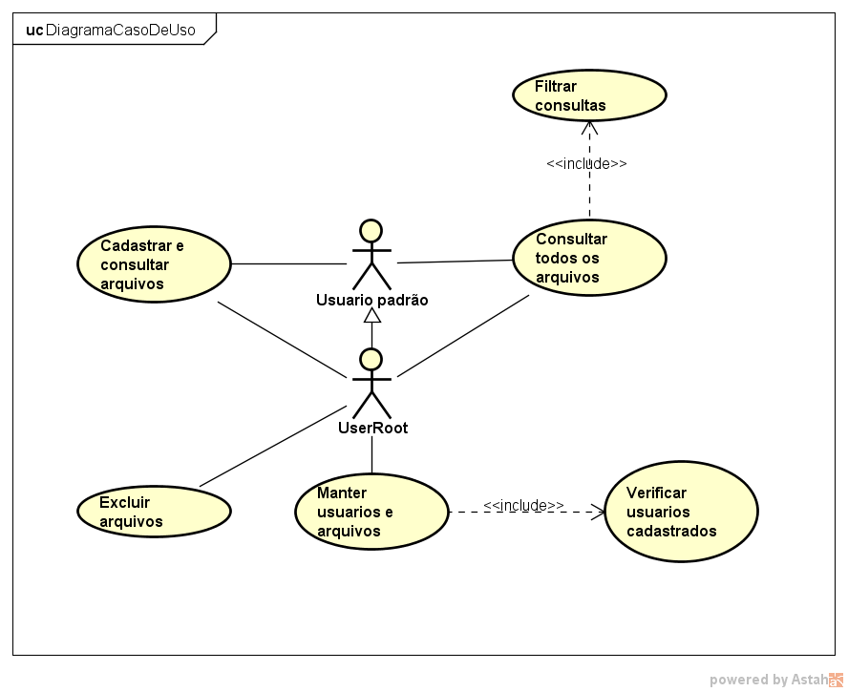

Banco de Dados

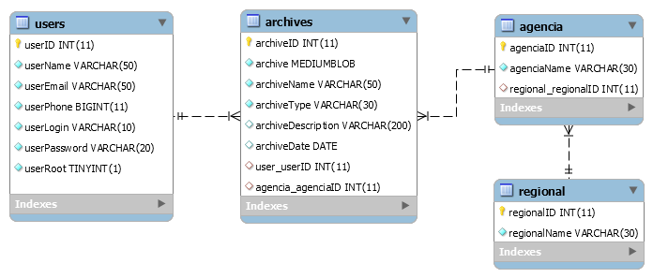

Diagrama de Sequencia 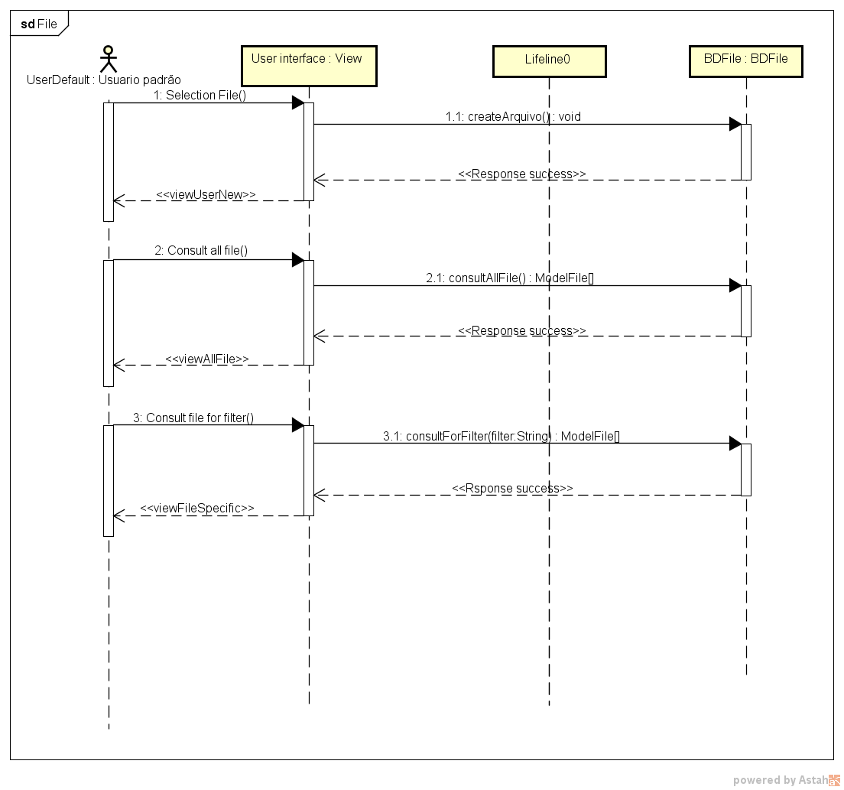

Diagrama de entidade e relacionamento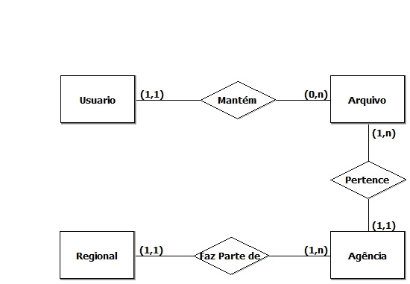

Diagrama de Classe